I denne rapport vil definitionen af en turist være, som beskrevet af UN World Tourism Organisation (UNWTO), bestemt ud fra antal overnatninger. Hvis turisten foretager max én overnatning, vil dette være defineret som en-dagsturist, hvor flere overnatninger vil være defineret som en turist. Turisme er aktiviteterne, som identificerer turisten **(International Recommendations for Tourism Statistics, 2008)**. I rapportens interview med VisitAalborg blev der forklaret, at Normænd især er en-dagsturister, da de ofte kommer for at tage i Bilka. Det er også svært i en situation som Aalborg, at bestemme hvilke turist-typer der kommer til byen. Den eneste måling der kan foretages er, at se på antallet af overnatninger på hoteller og lignende. En turist er defineret ved, at personen har et bestemt formål med rejsen, og er taget til et bestemt sted for at opleve stedet. Turisten er en mindre gruppe af besøgende og rejsende, da disse to grupper har andre formål med deres rejse.

[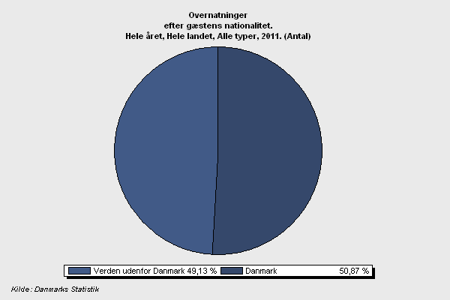](http://www.statistikbanken.dk/statbank5a/Graphics/MakeGraph.asp?gr_type=5&gr_width=600&gr_height=400&gr_fontsize=11&menu=y&PLanguage=0&pxfile=201411191455148921271TURIST.px&wonload=600&honload=400&rotate=&maintable=TURIST)

På figuren ovenfor, taget fra Danmarks Statistik, kan man se, at danskere selv står for over 50% af overnatningerne på alle overnatningssteder i hele landet i 2011. Derudover er 4% udenlandske forretningsrejser, 37% udenlandske ferierejsende, 32% danske ferierejsende og 27% danske forretningsrejsende.

Dansk turisme består hovedsagligt af indlandsturisme og turister fra Tyskland, Norge og Sverige. Til trods for de nye regulationer af den Europæiske lovgivning for roaming priser, er der stadig en tilstræbelse for at formindske data-forbrug i udland. Turister bliver stadig frarådet roaming i udlandet af PC Advisor (<http://www.pcadvisor.co.uk/how-to/mobile-phone/3270437/taking-iphone-abroad-avoid-data-roaming-charges/> ), til trods for at priserne er faldet en del. Derfor vil denne rapport forholde sig til offline værktøjer til ruteplanlægning.